VI ВОЛГОГРАДСКИЙ
РЕГИОНАЛЬНЫЙ ОТБОРОЧНЫЙ ЭТАП
VII НАЦИОНАЛЬНОГО ЧЕМПИОНАТА
ПО ПРОФЕССИОНАЛЬНОМУ МАСТЕРСТВУ
СРЕДИ ИНВАЛИДОВ И ЛИЦ С ОГРАНИЧЕННЫМИ ВОЗМОЖНОСТЯМИ ЗДОРОВЬЯ
«АБИЛИМПИКС»

КОНКУРСНОЕ ЗАДАНИЕ

по компетенции

«Сетевое и системное администрирование»

Утверждаю:  Руководитель регионального центра развития движения «Абилимпикс»  _______________ О.Н.Левина  «_____» ____________ 20____ г. | Разработал:  Главный эксперт по компетенции  __________________ В.В.Морозов  «10» Марта 2022 г.
.

2022 г.
1. Описание компетенции.
1.1. Актуальность компетенции.

Компетенция «Сетевое и системное администрирование» входит в «ТОП-50 наиболее востребованных и перспективных профессий» в соответствии лучшими зарубежными стандартами и передовыми технологиями. Утверждено приказом Министерством образования и науки Российской федерации от 09 декабря 2016 года N1548 в виде Федерального образовательного стандарта среднего профессионального образования 09.02.06 «Сетевое и системное администрирование». Актуальность компетенции «Сетевое и системное администрирование» обусловлена тем, что в сферу деятельности системного администратора входит создание и обслуживание вычислительных комплексов и сетей, контроль исправной работы операционных систем и программного обеспечения, проектирование, администрирование и модернизация сети, поддержка серверов, установка нового программное обеспечение и обновление существующего, в том числе в режиме удаленного доступа. Одной из самых ответственных задач системного администратора является обеспечении информационной безопасности организации, настройка прав доступа к различным внутренним и внешним IT ресурсам, таким как принтеры, почта, общие файловые хранилища, Интернет. А также предупреждение сбоя любого компонента системы, ликвидация последствий сбоя без ущерба для работы организации. Это очень важная компетенция для любой компании, так как любая неисправность оргтехники, кабельной системы или элементов локальной сети может вызвать очень дорогостоящий для организации простой в функционировании, поэтому системный администратор несет ответственность за помощь пользователям в обеспечении их потребностей в непрерывной работе компьютерных систем и служб. Системный администратор также может предложить советы и рекомендации по улучшению функционирования систем и служб, тем самым продвинуть организацию вперед. Сетевое и системное администрирование требует широких спектр познаний и навыков в области информационных технологий. В связи с быстрым развитием этой области, требования к системным и сетевым администраторам постоянно возрастают. Имея решающую роль в повседневном функционировании, должность системный администратор имеет спрос в организациях различных масштабов коммерческого и государственного сектора.

1.2. Профессии, по которым участники смогут трудоустроиться после освоения данной компетенции.

Специалисты данного профиля необходимы на каждом предприятии. Системные администраторы могут работать как в специализированных IT-компаниях, так и в компаниях, где есть аппаратное и программное обеспечение. Список основных профессий соответствует профессиональному стандарту 06.026 «Системный администратор информационно-коммуникационных систем». Близкими являются профессии по профессиональному стандарту 06.027 «Администрирование сетевых устройств информационно-коммуникационной (инфокоммуникационной) системы»

1.3. Ссылка на образовательный и/или профессиональный стандарт (конкретные стандарты)

Школьники | Студенты | Специалисты
ФГОС СПО по  Профессии 09.02.06 Сетевое и системное администрирование | ФГОС СПО по профессии 09.02.06 Сетевое и системное администрирование | Профессиональный стандарт 06.026 «Системный администратор информационно-коммуникационных систем»
 | Бакалавриат 02.03.03 Математическое обеспечение и администрирование информационных систем 09.03.01 Информатика и вычислительная техника 09.03.02 Информационные системы и технологии

1.4. Требования к квалификации.

Администрировать локальные вычислительные сети. Устанавливать и настраивать операционные системы Windows и Linux. ПК по ФГОС СПО 09.02.06 2.1. Администрировать локальные вычислительные сети и принимать меры по устранению возможных сбоев.
Умения: Администрировать локальные вычислительные сети. Принимать меры по устранению возможных сбоев. Создавать и конфигурировать учетные записи отдельных пользователей и пользовательских групп. Обеспечивать защиту при подключении к информационнотелекоммуникационной сети «Интернет» средствами операционной системы.
Знания: Основные направления администрирования компьютерных сетей. Типы серверов, технологию «клиентсервер». Способы установки и управления сервером. Утилиты, функции, удаленное управление сервером. Технологии безопасности, протоколы авторизации, конфиденциальность и безопасность при работе в Web. Порядок использования кластеров. Порядок взаимодействия различных операционных систем.
Классификацию программного обеспечения сетевых технологий, и область его применения. Порядок и основы лицензирования программного обеспечения. Оценку стоимости программного обеспечения в зависимости от способа и места его использования. 2.2 Администрировать сетевые ресурсы в информационных системах.
Умения: Устанавливать информационную систему. Создавать и конфигурировать учетные записи отдельных пользователей и пользовательских групп. Регистрировать подключение к домену, вести отчетную документацию. Устанавливать и конфигурировать антивирусное программное обеспечение, программное обеспечение баз данных, программное обеспечение мониторинга. Обеспечивать защиту при подключении к информационнотелекоммуникационной сети «Интернет» средствами операционной системы.
Знания: Основные направления администрирования компьютерных сетей. Типы серверов, технологию «клиентсервер». Утилиты, функции, удаленное управление сервером. Технологии безопасности, протоколы авторизации, конфиденциальность и безопасность при работе в Web. Порядок использования кластеров. Порядок взаимодействия различных операционных систем. Классификацию программного обеспечения сетевых технологий, и область его применения. Порядок и основы лицензирования программного обеспечения.
Оценку стоимости программного обеспечения в зависимости от способа и места его использования. 3.1. Устанавливать, настраивать, эксплуатировать и обслуживать технические и программноаппаратные средства компьютерных сетей.
Умения: Тестировать кабели и коммуникационные устройства. Описывать концепции сетевой безопасности. Описывать современные технологии и архитектуры безопасности. Описывать характеристики и элементы конфигурации этапов VoIP звонка.
Знания: Архитектуру и функции систем управления сетями, стандарты систем управления. Задачи управления: анализ производительности и надежности, управление безопасностью, учет трафика, управление конфигурацией. Правила эксплуатации технических средств сетевой инфраструктуры. Методы устранения неисправностей в технических средствах, схемы послеаварийного восстановления работоспособности сети, техническую и проектную документацию, способы резервного копирования данных, принципы работы хранилищ данных. Основные понятия информационных систем, жизненный цикл, проблемы обеспечения технологической безопасности информационных систем, требования к архитектуре информационных систем и их компонентам для обеспечения безопасности функционирования, оперативные методы повышения безопасности функционирования программных средств и баз данных. Средства мониторинга и анализа локальных сетей. Основные требования к средствам и видам тестирования для определения технологической безопасности информационных систем.
Принципы работы сети аналоговой телефонии. Назначение голосового шлюза, его компоненты и функции. Основные принципы технологии обеспечения QoS для голосового трафика. 3.2. Проводить профилактические работы на объектах сетевой инфраструктуры и рабочих станциях.
Умения: Наблюдать за трафиком, выполнять операции резервного копирования и восстановления данных. Устанавливать, тестировать и эксплуатировать информационные системы, согласно технической документации, обеспечивать антивирусную защиту. Выполнять мониторинг и анализ работы локальной сети с помощью программно-аппаратных средств. Осуществлять диагностику и поиск неисправностей всех компонентов сети. Выполнять действия по устранению неисправностей.
Знания: Задачи управления: анализ производительности и надежности, управление безопасностью, учет трафика, управление конфигурацией. Классификацию регламентов, порядок технических осмотров, проверок и профилактических работ. Расширение структуры компьютерных сетей, методы и средства диагностики неисправностей технических средств и сетевой структуры. Методы устранения неисправностей в технических средствах, схемы послеаварийного восстановления работоспособности сети, техническую и проектную документацию, способы резервного копирования данных, принципы работы хранилищ данных. Основные понятия информационных систем, жизненный цикл, проблемы обеспечения технологической безопасности информационных систем, требования к архитектуре информационных систем и их компонентам для обеспечения безопасности функционирования, оперативные методы повышения безопасности функционирования программных средств и баз данных. Средства мониторинга и анализа локальных сетей. Основные требования к средствам и видам тестирования для определения технологической безопасности информационных систем. Принципы работы сети аналоговой телефонии. Назначение голосового шлюза, его компоненты и функции. Основные принципы технологии обеспечения QoS для голосового трафика. ПК 3.3. Устанавливать, настраивать, эксплуатировать и обслуживать сетевые конфигурации.
Умения: Описывать концепции сетевой безопасности. Описывать современные технологии и архитектуры безопасности. Описывать характеристики и элементы конфигурации этапов VoIP звонка.
Знания: Задачи управления: анализ производительности и надежности, управление безопасностью, учет трафика, управление конфигурацией. Правила эксплуатации технических средств сетевой инфраструктуры. Основные понятия информационных систем, жизненный цикл, проблемы обеспечения технологической безопасности информационных систем, требования к архитектуре информационных систем и их компонентам для обеспечения безопасности функционирования, оперативные методы повышения безопасности функционирования программных средств и баз данных. Средства мониторинга и анализа локальных сетей. Основные требования к средствам и видам тестирования для определения технологической безопасности информационных систем. Принципы работы сети традиционной телефонии. Назначение голосового шлюза, его компоненты и функции. Основные принципы технологии обеспечения QoS для голосового трафика. ПК 3.4. Участвовать в разработке схемы послеаварийного восстановления работоспособности компьютерной сети, выполнять восстановление и резервное копирование информации.
Умения: Наблюдать за трафиком, выполнять операции резервного копирования и восстановления данных. Устанавливать, тестировать и эксплуатировать информационные системы, согласно технической документации, обеспечивать антивирусную защиту. Выполнять действия по устранению неисправностей.
Знания: Задачи управления: анализ производительности и надежности, управление безопасностью, учет трафика, управление конфигурацией. Классификацию регламентов, порядок технических осмотров, проверок и профилактических работ. Расширение структуры, методы и средства диагностики неисправностей технических средств и сетевой структуры. Методы устранения неисправностей в технических средствах, схемы послеаварийного восстановления работоспособности сети, техническую и проектную документацию, способы резервного копирования данных, принципы работы хранилищ данных. Основные понятия информационных систем, жизненный цикл, проблемы обеспечения технологической безопасности информационных систем, требования к архитектуре информационных систем и их компонентам для обеспечения безопасности функционирования, оперативные методы повышения безопасности функционирования программных средств и баз данных. Основные требования к средствам и видам тестирования для определения технологической безопасности информационных систем. ПК по ФГОС Бакалавриат 02.03.03 2 Использование основных моделей информационных технологий и способов их применения для решения задач в предметных областях 4 Выбор архитектуры и комплексирования современных компьютеров, систем, комплексов и сетей системного администрирования 5 Использование современных системных программных средств: операционных систем, операционных и сетевых оболочек, сервисных программ.

2.Конкурсное задание.
2.1. Краткое описание задания.

В Ваш первый рабочий день необходимо провести подключение нового офиса, открытие которого назначено на начало следующей недели, к нашей корпоративной сети. После этого наладить связь с остальными офисами компании. В Вашем распоряжении в данный момент имеется 2 коммутатора Cisco 2960, 2 маршрутизатора Cisco 2911 и один сервер с виртуализацией. Сейчас каждый час на счету, а потому наше руководство требует, чтобы все задачи были выполнены сегодня в течении 6 часов.

2.2. Структура и подробное описание конкурсного задания

Студент | Модуль 1: Конфигурация сетевого телекоммуникационного оборудования | 2 часа | Участники должны убедиться в том, что все настройки на всех устройствах после перезагрузки всего оборудования функционируют
 | Модуль 2: Конфигурация сервисов и служб на базе ОС Microsoft Windows Server 2019 | 2 часа | Участники должны обеспечить наличие и функционирование в соответствии с заданием служб и ролей на указанных виртуальных машинах
 | Модуль 3: Конфигурация сервисов и служб на базе дистрибутивов Linux - Debian 10 и CentOS 8 | 2 часа | Участники должны обеспечить наличие и функционирование в соответствии с заданием служб и ролей на указанных виртуальных машинах
Общее время выполнения конкурсного задания: 6 часов

2.3. Последовательность выполнения задания
Студенты:

Позвольте представиться, мой новый коллега: Я начальник ИТ-департамента успешной финансовой корпорации «ЦИС и Ко Финанс», куда вы только что устроились на должность главного системного администратора. Благодаря соблюдению правил регуляторов и собственным строгим внутренним правилам, в кризисное время наша компания сохраняет стабильность, о чем свидетельствует ваша немалая зарплата. К сожалению, ваш коллега, создававший ИТ-инфраструктуру, находится в длительной командировке и еще не успел ввести Вас в курс всех дел. Однако благодаря вашей высокой квалификации вам должно хватить и тех обрывков информации, что он успел передать.
В Ваш первый рабочий день необходимо провести подключение нового офиса, открытие которого назначено на начало следующей недели, к нашей корпоративной сети. После этого наладить связь с остальными офисами компании. В Вашем распоряжении в данный момент имеется:
• 2 коммутатора Cisco Catalyst 2960 Plus;
• 2 маршрутизатора Cisco 2911;
• один сервер под нужды виртуализации.
Остальное оборудование обещано поставить в ближайшие дни.
Сейчас каждый час на счету, а потому наше руководство требует, чтобы все задачи были выполнены сегодня в течении 6 часов.
Модуль 1 Конфигурация сетевого телекоммуникационного оборудования
Прежде, чем приступить к работе важно:
- ознакомиться со схемой подключения Схема 1;
- ВНИМАТЕЛЬНО и ЦЕЛИКОМ прочитать задание;
- не обязательно выполнять пункты задания по очереди, а также задание целиком, Вам может не хватить на это времени. Исходя из этого подумайте, как оптимизировать свою работу.

!!! ВНИМАНИЕ!!!
По окончании работы Вам необходимо предоставить на проверку сетевое оборудование в выключенном состоянии.
В любом случае все предоставленное Вами оборудование будет перезагружено экспертами перед началом проверки.
В случае невозможности входа в систему, выполнение работы экспертами по данной части конкурсного задания не оценивается.
При выполнении задания учтите возможные внештатные кратковременные или длительные отключения электроэнергии.

1. Произведите подключения сетевого оборудования согласно Схеме 1;
2. Для настройки устройств используйте следующие параметры сетей (где N – номер участника):
a. Сеть Head офиса LAN1: 192.168.N.128/26;
b. Сеть Офиса Branch1 LAN2: 192.168.N.0/27;
c. Сеть Офиса Branch2 Lan3: 192.168.N.216/29;
d. Сеть ISP: 10.0.N.248/30;
e. Сеть управления MNG: 176.18.N.32/28;
3. Настройте сетевые адаптеры ПК SERVER согласно Схеме 1;
4. Известно, что маршрутизатор R1 переехал из старого офиса компании и его IPадрес 10.0.5.254, а логин/пароль консольного подключения cisco. Согласно правилам определения имен устройств в компании, назовите маршрутизатор CO-Router.
5. Установите пароли с функцией требования их ввода (при необходимости):
- на привилегированный режим adminin;
- на первые 3 (три) терминальные линии: SICiCO;
- на консольное подключение: letmeincon;
Не забудьте включить шифрование паролей на устройствах с помощью специального сервиса;
6. Роутер R2 был куплен специально для подключения нового офиса. Его конфигурация не тронута и находится в состоянии по умолчанию. Назовите маршрутизатор ABC-Router. Установите такие же пароли доступа, как и на роутере CO-Router;
7. Известно, что коммутаторы SW1 и SW2 также переехали из старого офиса компании, но их конфигурации сброшены. Назовите их CO-SW1 и CO-SW2 соответственно. Установите такие же пароли доступа, как и на роутере;
8. Для централизованного конфигурирования VLAN в коммутируемой сети предприятия используйте протокол VTP версии 3; в качестве основного сервера VTP настройте CO-SW1; в качестве домена используйте VTPFin.ru; используйте пароль VTPPass для защиты VTP. Таблица VLAN должна содержать следующие сети:
- сеть локальной сети LAN1 – VLAN 11, с именем LAN1;
- сеть управления MNG – VLAN 77, с именем MANAGEMENT;
- сеть неиспользуемых портов – VLAN 99, с именем DEPO;
9. Настройте IP-адреса коммутаторов CO-SW1 и CO-SW2 соответственно Схеме 1. Используйте VLAN 77 в качестве сети управления сетевым оборудованием; в качестве нетэгируемой VLAN используйте VLAN 11. Все неиспользуемые интерфейсы отключите и переведите в VLAN 99;
10. Включите протокол безопасности port security на интерфейсе fa0/11; назначьте порт коммутатора в VLAN 11; максимальное количество MAC адресов на порту должно быть равно 60; MAC адреса должны оставаться в настройках после перезагрузки; способ отработки нарушения безопасности – блокировка без уведомления;
11. На коммутаторах и роутерах на всех виртуальных линиях используется протокол SSHv2 с 1024 RSA ключом, доступ по telnet отключен для предотвращения утечки информации, для авторизации используется локальная база данных пользователей. Пользователь для авторизации через SSH на устройства cisco / SanFranCisco. Он должен обладать максимальными привилегиями; все коммутаторы и маршрутизаторы должны быть в домене fincorp.ru;
12. Между коммутаторами необходимо обеспечить отказоустойчивость с помощью проприетарного протокола компании Cisco, организовать агрегацию между портами f0/7-8 на коммутаторах SW1-SW2 с номером агрегированного интерфейса 3;
13. Настройте интерфейсы маршрутизаторов согласно Схеме 1. На интерфейсе G0/1 роутера CO-Router реализуется технология RoS (роутер-на-палочке). Используйте подынтерфейсы g0/1.11 и g0/1.77 для сетей Lan1 и MNG соответственно;
14. Используя списки контроля доступа (ACL) обеспечьте, чтобы удаленное подключение к маршрутизатору было возможно только с компьютера участника, но при этом никак не ограничивало трафик через маршрутизатор;
15. Настройте динамическую маршрутизацию на CO-Router и ABC-Router с использованием протокола OSPFv2 согласно Схеме 1, объявите сети с использованием md5 ключа cisco321 для передачи OSPF-пакетов. Маршрутизаторы должены получать информацию о всех сетях; 16. На обоих маршрутизаторах отключите протокол CDP только на портах в сторону сети ISP;
17. На всех сетевых устройствах должны быть настроены: вывод консольных сообщений в синхронном режиме, чтобы выводимые сообщения не разрывали ввод команд в консоли; баннер «Сообщение дня» (message-of-the-day) следующего содержания: «Authorized access only!»;
18. В сетевой инфраструктуре сервером синхронизации времени является CO-Router. Все остальные сетевые устройства должны использовать его в качестве сервера времени. Настройте временную зону с названием MSK, укажите разницу с UTC +5 часов. Используйте стратум 2. Используйте для синхронизации клиентов аутентификацию MD5 с ключом timestamp ;
19. На CO-Router настройте протокол динамической конфигурации хостов для сети LAN2. Устройства должны получать корректные ip/netmask и gateway. Компьютер BRANCH1-CENTOS должен получать адрес 192.168.N.13;
20. Для тестового запуска протокола IPv6 необходимо настроить следующее
- включить поддержку IPv6 маршрутизации на двух маршрутизаторх по протоколу OSPFv3
- настроить IPv6 адреса на LoopBack 0 интерфейсе CO-Router 2001:765:916:C0::1/64
- настроить IPv6 адреса на LoopBack 0 интерфейсе ABC-Router 2001:765:916: ABC:1/64 21. С ПК Server должен обеспечиваться доступ ко всем сетевым устройствам.
21. С ПК Server должен обеспечиваться доступ ко всем сетевым устройствам.

Модуль 2. Конфигурация сервисов и служб на базе ОС Microsoft Windows Server 2019

Прежде, чем приступить к работе важно:
- ознакомиться со схемой подключения Схема 1;
- ВНИМАТЕЛЬНО и ЦЕЛИКОМ прочитать задание;
- не обязательно выполнять пункты задания по очереди, а также задание целиком, Вам может не хватить на это времени. Исходя из этого подумайте, как оптимизировать свою работу.

!!! ВНИМАНИЕ!!!
По окончании работы Вам необходимо предоставить на проверку сетевое оборудование в выключенном состоянии.
В любом случае все предоставленное Вами оборудование будет перезагружено экспертами перед началом проверки.
В случае невозможности входа в систему, выполнение работы экспертами по данной части конкурсного задания не оценивается.
При выполнении задания учтите возможные внештатные кратковременные или длительные отключения электроэнергии.

15. Настройте параметры BIOS компьютера для работы с ПО виртуализации; Установка и настройка ОС семейства Windows
16. Установите ПО Vmware Workstation;
17. Создайте ВМ со след. параметрами: имя ВМ – HEAD-DC; виртуальный диск в виде одного файла объемом 40 гб; объем ОП 4 гб; 4 ядра процессора; виртуальный Intel VT-x/EPT или AMD-V/RVI; тип подключения сетевого адаптера – VMnet0 (автомост);
18. Установите ОС Windows Server 2019; пароль учетной записи Administrator: Ab?Admin ;
19. Задайте имя серверу - HEAD-DC; настройте сетевые параметры согласно Схеме;
20. Сделайте сервер контроллером домена - AbiVolgograd.com. Создайте организационные единицы, группы и пользователей в домене AbiVolgograd.com согласно таблице:

Уч.запись | Пароль | Подразделение | ФИО | Член группы
admin | A!123456 (срок действия пароля не ограничен) | HEAD/Admins | Denis Korolev | Администраторы; Администраторы домена; Администраторы предприятия
User1 | A!234567 (запретить смену пароля пользователем; срок действия пароля не ограничен) | HEAD/Sales | Valera Murovec | Пользователи домена; HEAD_Sales
User2 | A!345678 (запретить смену пароля пользователем; срок действия пароля не ограничен) | HEAD/Managers | Anton Pavlovich | Пользователи домена; HEAD_Managers
User3 | A!456789 (запретить смену пароля пользователем; срок действия пароля не ограничен) | BRANCH1/BO_IT | Alesha petrov | Пользователи домена; BO1_IT
User4 | A!457891 (запретить смену пароля пользователем; срок действия пароля не ограничен) | BRANCH1/BO_Sa les | Mikhail Voronov | Пользователи домена; BO1_Sales

21. Установите и настройте службы DNS и DHCP для сети LAN1. Служба DHCP должна иметь пул из 7 (семи) адресов, начиная с 16-го доступного адреса из сети LAN1, исключая 4 и 5 адрес; 3-ий адрес диапазона DHCP должен быть зарезервирован для машины HEAD-RDS. В опциях должно передаваться только шлюз и DNS сервер
22. Настройте зону прямого и обратного просмотра DNS, а также добавьте необходимые записи (A) для серверов. Сконфигурируйте пересылку на адреса: 1.1.1.1 и 8.8.8.8;
23. Создайте ВМ со след. параметрами: имя ВМ – HEAD-RDS; виртуальный диск в виде одного файла объемом 40 гб; объем ОП 4 гб; 4 ядра процессора; виртуальный Intel VT-x/EPT или AMD-V/RVI; тип подключения сетевого адаптера – сетевой мост;
24. Установите ОС Windows Server 2019 пароль учетной записи Administrator: Ab?Admin ;
25. Задайте имя серверу - HEAD-RDS; ОС должна получать зарезервированный IP-адрес от MAIN-DC согласно Схеме 1;
26. Введите сервер в домен AbiVolgograd.com.ru. В структуре домена переместите его в подразделение HEAD;
27. На сервере HEAD-RDS сконфигурируйте: - терминальный сервер с лицензированием по компьютерам (используйте временную лицензию); - веб доступ RemoteApp к службам терминалов сервера; - публикацию программы «WordPad» на веб-портале RemoteApp для всех сотрудников отдела BO_IT.
28. Обеспечьте отказоустойчивое хранилище на сервере HEAD-DC создав зеркальный рейд, добавив два диска по 2GB. Назначьте ему букву D:
29. На сервере HEAD-DC создайте сетевые папки, настройте фильтры блокировки файлов (запретить хранение файлов аудио и видео) в соответствии с таблицей:

Папка | Группы файлов для блокировки | Квотирование
D:\Folders\overall | Файлы аудио и видео; | До 50 МБ
D:\Folders\IT | - | До 150 МБ

30. Настройте и примените групповые политики к пользователям и клиентским рабочим станциям домена:
31. Создайте политику учетных записей для всех пользователей домена AbiMoscow.com:
- вести журнал паролей - 7;
- максимальный срок действия пароля - 60;
- пароль должен отвечать требованиям сложности - выключено;
- минимальная длина пароля – 8;
- продолжительность блокировки учетной записи - 5;
- пороговое значение блокировки - 3;
- время до сброса счетчика блокировки - 2;
32. Добавьте пользователей отдела BRANCH1/BO_IT в локальную группу администраторов для всех компьютеров (ноутбуков) домена AbiMoscow.com;
33. Подключите сетевые диски сотрудникам отделов Sales и IT, назначьте букву G:
34. Включите удаленный рабочий стол на всех компьютерах, находящихся в филиале (Branch1)

Модуль 3. Конфигурация сервисов и служб на базе дистрибутивов Linux - Debian 10 и CentOS 8

Прежде, чем приступить к работе важно:
- ознакомиться со схемой подключения Схема 1;
- ВНИМАТЕЛЬНО и ЦЕЛИКОМ прочитать задание;
- не обязательно выполнять пункты задания по очереди, а также задание целиком, Вам может не хватить на это времени. Исходя из этого подумайте, как оптимизировать свою работу.

!!! ВНИМАНИЕ!!!
По окончании работы Вам необходимо предоставить на проверку сетевое оборудование в выключенном состоянии.
В любом случае все предоставленное Вами оборудование будет перезагружено экспертами перед началом проверки.
В случае невозможности входа в систему, выполнение работы экспертами по данной части конкурсного задания не оценивается.
При выполнении задания учтите возможные внештатные кратковременные или длительные отключения электроэнергии.

8. Установите ПО Oracle VirtualBox;
9. Создайте ВМ со след. параметрами: имя – BRANCH1-DEBIAN; объем ОП – 1 гб; динамичный виртуальный жесткий диск VDI объемом 10 гб; включен PAE/NX; тип подключения сетевого адаптера – сетевой мост;
10. Установите на виртуальную машину ОС Debian10 (пароль суперпользователя: root!; полное имя пользователя: user1; пароль для пользователя user1: roottoor!)
11. Задайте имя компьютера: BRANCH1-DEBIAN; 12. Измените DNS-суффикс для данной машины на russia.ru;
13. Установите пароль на суперпользователя root: roottoor
14. Настройте сетевой интерфейс согласно Схеме.
15. Добавьте для текущего сетевого интерфейса alias с IP согласно Схеме;
16. Создайте пользователей user-1N, user-2N, user-3N (где N – номер участника) пароли соответственно: R!654321 R!765432 R!87654 ;
17. Создайте группу ablmpx и добавьте в нее пользователя user-2N (где N – номер участника);
18. Пропишите в список репозиториев для скачивания свободно распространяемого ПО сервер http://mirror.abimoscow.ru/deb/ с наибольшим приоритетом, псевдонимом релиза wheezy и компонентом main. Пропишите запись как на бинарные пакеты, так и на пакеты с исходным кодом.
19. Установите web-сервер Apache. Замените стартовую страницу (стартовая страница должна содержать ТОЛЬКО сообщение «Abilympics Russia»);
20. Загрузите в виртуальную среду готовый образ ОС CentOS 8. Для входа в систему используйте логин/пароль root/ roottoor;
21. Задайте имя компьютера: BRANCH1-CENTOS;
22. Установите пароль на суперпользователя root: toormoscow;
23. Настройте сетевой интерфейс согласно Схеме;
24. Измените DNS-суффикс для данной машины на russia.ru;
25. Разрешите удаленное подключение по протоколу SSH для суперпользователя root

Особые указания:
Что можно?
Для выполнения конкурсного задания каждый участник имеет право использовать свою компьютерную клавиатуру и/или свою компьютерную мышь. Данные устройства не должны иметь встроенных механизмов памяти. Перед началом чемпионата эксперты, назначенные Главным экспертом, должны удостовериться в том, что в данных устройствах не предусмотрены механизмы хранения информации.

Что нельзя?
К проносу запрещаются такие электронные устройства как мобильные телефоны, смартфоны, плееры, наушники, диктофоны, камеры, ноутбуки, планшетные компьютеры и прочие персональные электронные устройства. Данные устройства должны храниться в специальном помещении в течение каждого конкурсного дня.

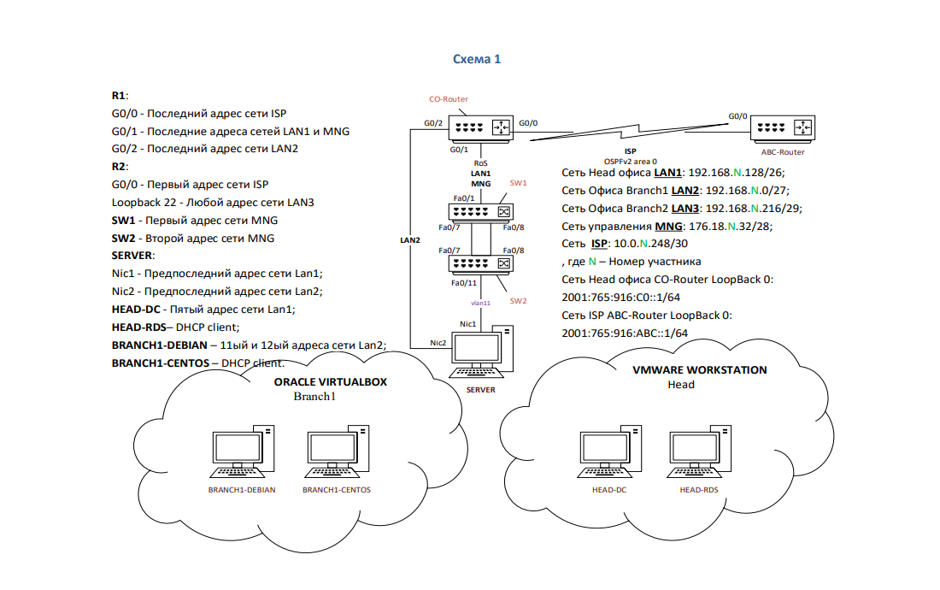
2.5. Критерии оценки выполнения задания.

Наименование модуля | Задание | Максимальны й балл
Модуль 1: Конфигурация сетевого телекоммуникационного оборудования | Участники должны убедиться в том, что все настройки на всех устройствах после перезагрузки всего оборудования функционируют | 40
Модуль 2: Конфигурация сервисов и служб на базе ОС Microsoft Windows Server 2019 | Участники должны обеспечить наличие и функционирование в соответствии с заданием служб и ролей на указанных виртуальных машинах | 30
Модуль 3: Конфигурация сервисов и служб на базе дистрибутивов Linux - Debian 10 и CentOS 8 | Участники должны обеспечить наличие и функционирование в соответствии с заданием служб и ролей на указанных виртуальных машинах | 30
ИТОГО: |  | 100

Модуль 1: Конфигурация сетевого телекоммуникационного оборудования
Задание | № | Наименование критерия | Максимальны е баллы | Объективная оценка (баллы) | Субъективна я оценка (баллы)
Конфигурация сетевого телекоммуникационного оборудования | 1. | Подключение сетевого оборудования | 2 | 2
 | 2. | Базовая настройка маршрутизатора R1 | 2 | 2
 | 3. | Базовая настройка маршрутизатора R2 | 2 | 2
 | 4. | Базовая настройка коммутатора SW1 | 1 | 1
 | 5. | Базовая настройка коммутатора SW2 | 1 | 1
 | 6. | Настройка VTP | 3 | 3
 | 7. | Настройка удаленного доступа CO-Router | 2 | 2
 | 8. | Настройка удаленного доступа TGO-Router | 2 | 2
 | 9. | Настройка удаленного доступа CO-SW1 | 3 | 3
 | 10. | Настройка удаленного доступа CO-SW2 | 3 | 3
 | 11. | Настройка протокола безопасности port security | 2 | 2
 | 12. | Настройка списков контроля доступа | 2 | 2
 | 13. | Настройка агрегации каналов | 2 | 2
 | 14. | Настройка маршрутизации Vlan (RoS) | 3 | 3
 | 15. | Настройка динамической маршрутизации OSPF | 2 | 2
 | 16. | Настройка NTP | 2 | 2
 | 17. | Настройка DHCP | 2 | 2
 | 18. | IPv6 маршрутизация | 2 | 2
 | 19. | Общая работоспособность сети | 2 | 2
Итого: |  |  |  |  | 40

Модуль 2: Конфигурация сервисов и служб на базе ОС Microsoft Windows Server 2019

Задание | № | Наименование критерия | Максимальны е баллы | Объективная оценка (баллы) | Субъективна я оценка (баллы)
Конфигурация сервисов и служб на базе ОС Microsoft Windows Server 2019 | 1. | Настройка системы виртуализации | 3 | 3
 | 2. | Установка и настройка сервера DC-C | 10 | 10
 | 3. | Установка и настройка файлового сервера | 4 | 4
 | 4. | Установите и настройте службы DNS и DHCP | 4 | 4
 | 5. | Настройка и применение групповых политик | 4 | 4
 | 6. | Установка и настройка сервера RDS | 5 | 5
Итого: |  |  |  |  | 30

Модуль 3: Конфигурация сервисов и служб на базе дистрибутивов Linux - Debian 10 и CentOS 8

Задание | № | Наименование критерия | Максимальны е баллы | Объективная оценка (баллы) | Субъективна я оценка (баллы)
Конфигурация сервисов и служб на базе дистрибутивов Linux - Debian 10 и CentOS 8 | 1. | Настройка системы виртуализации | 2 | 2
 | 2. | Установка и настройка ОС Debian | 6 | 6
 | 3. | Настройка пользователей и групп | 6 | 6
 | 4. | Работа с репозиториями | 6 | 6
 | 5. | Установка и настройка ОС CentOS | 5 | 5
 | 6. | Установка и настройка сервера RDS | 5 | 5
Итого: |  |  |  |  | 30

3.Перечень используемого оборудования, инструментов и расходных материалов.

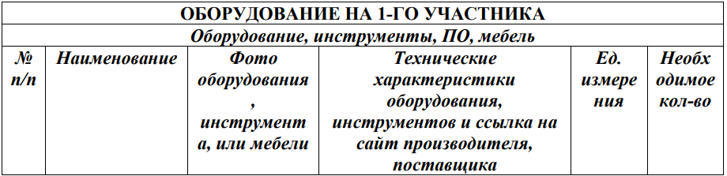
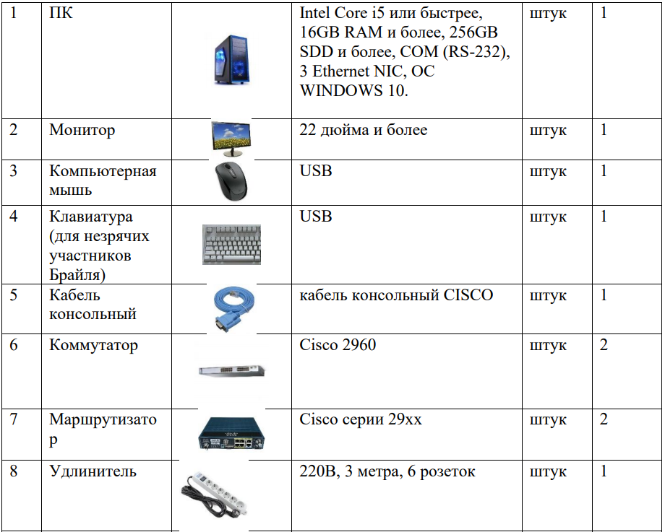

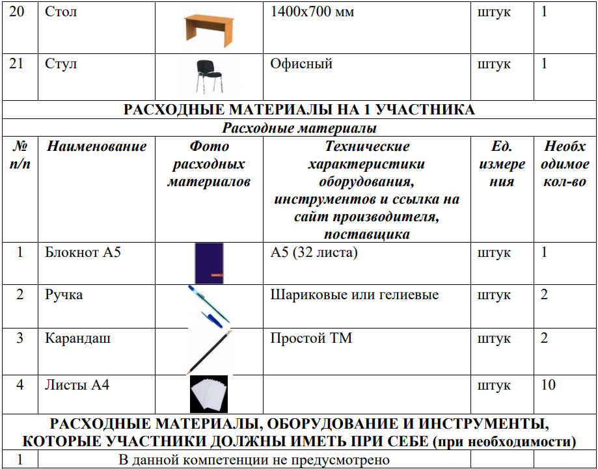
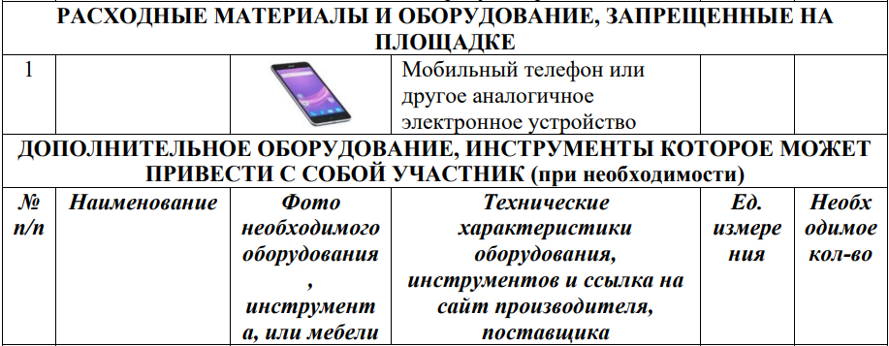
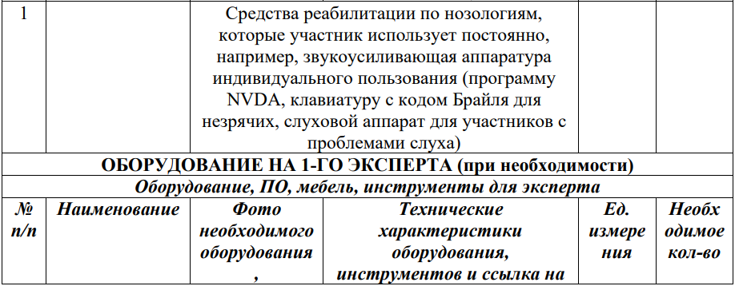
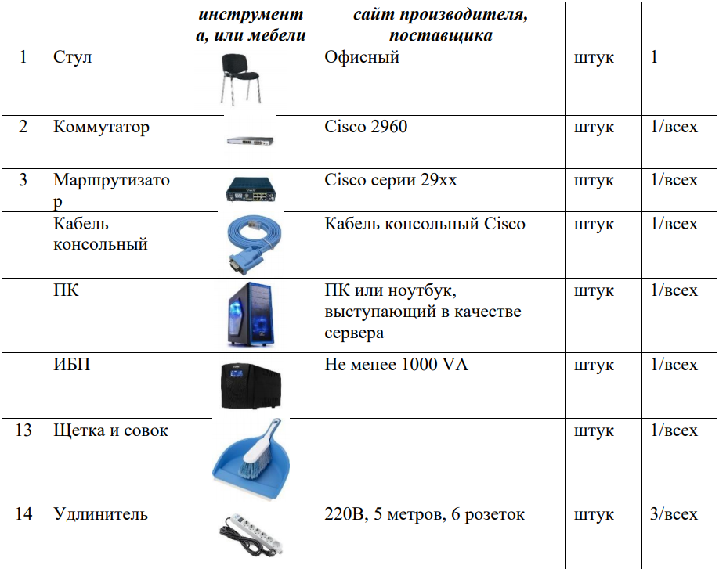
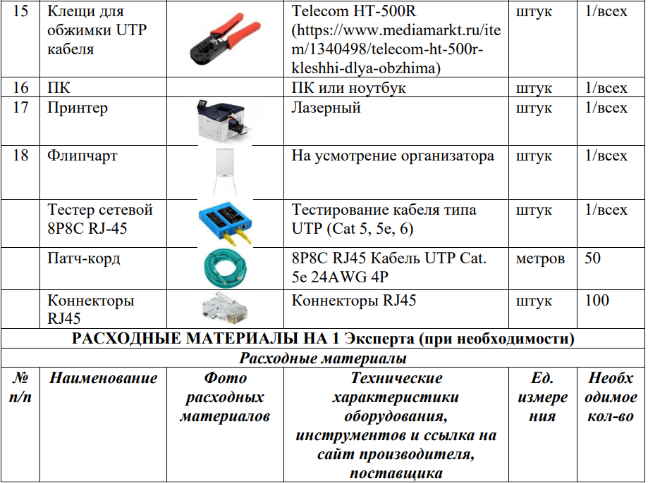
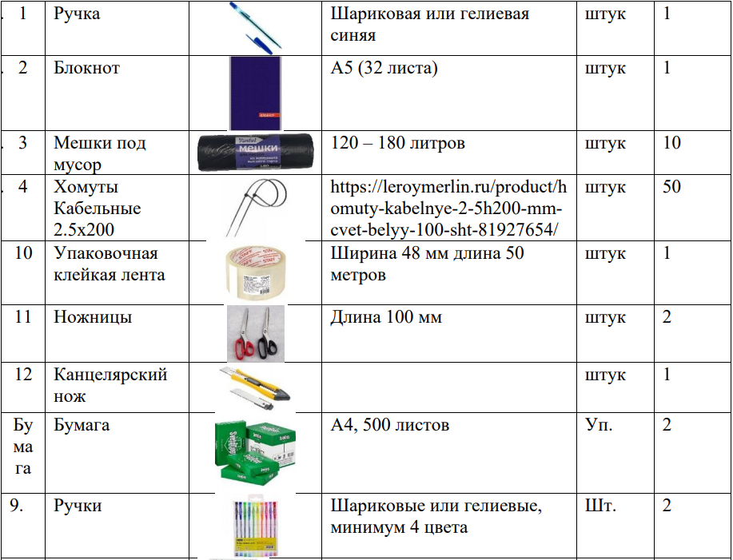
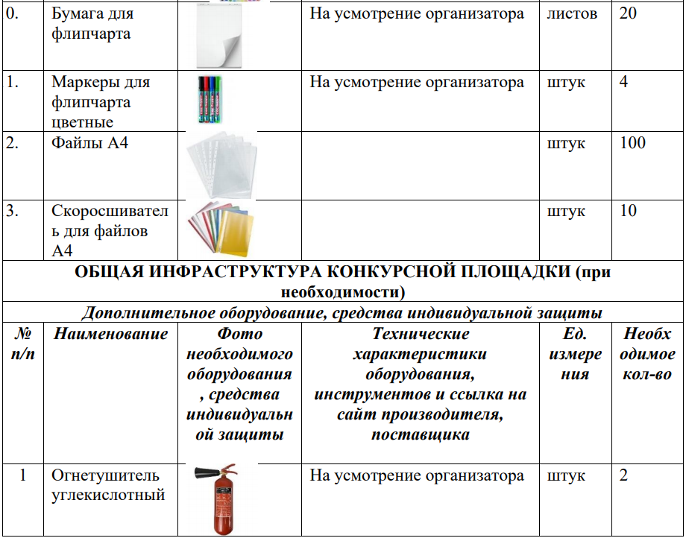
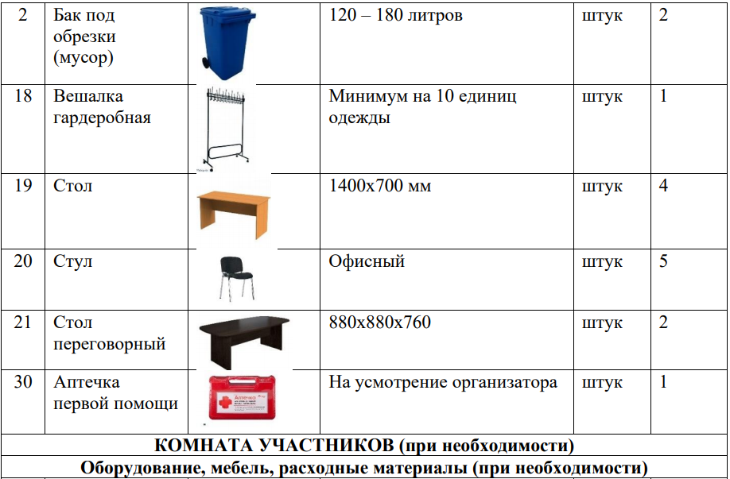

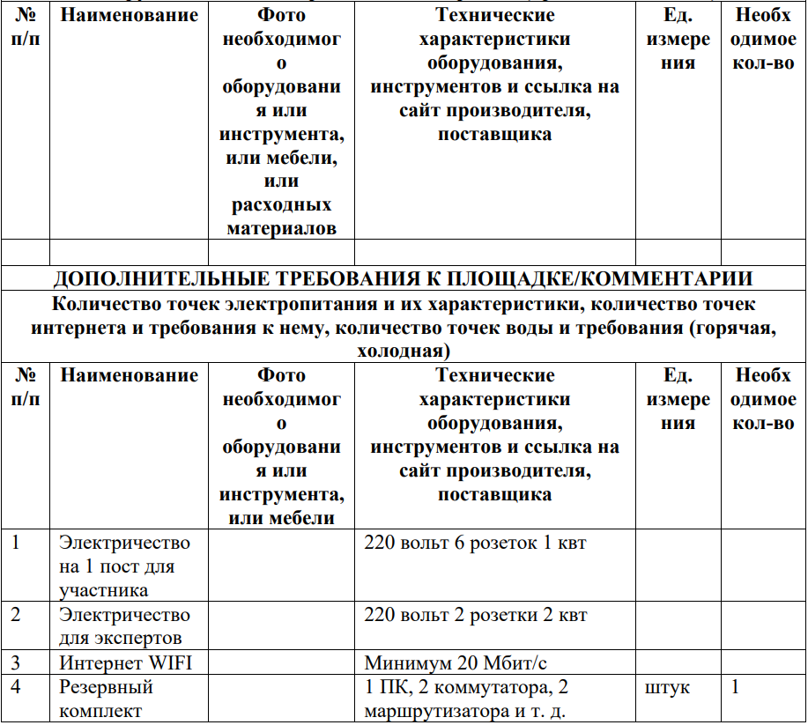
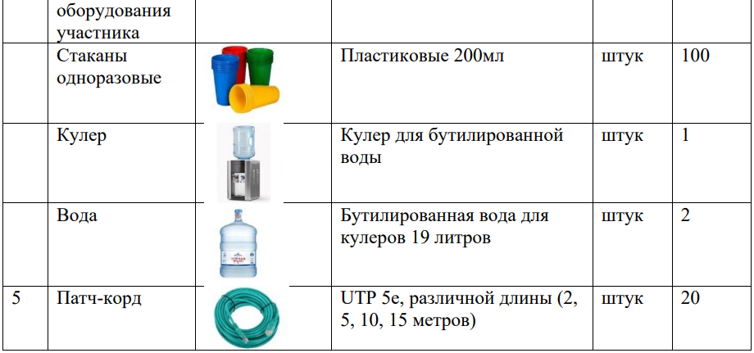

4. Минимальные требования к оснащению рабочих мест с учетом всех основных нозологий

Наименование нозологии | Площадь, м.кв. | Ширина прохода между рабочими местами, м | Специализированное оборудование, количество*
Рабочее  место участника с нарушением слуха | 4 | 0,75 | Радиокласс, аудиотехника (акустический усилитель и колонки)
Рабочее место участника с нарушением зрения | 4 | 0,75 | Текстовое описание конкурсного задания должно быть предоставлено в доступном для инвалидов по зрению виде: в плоскопечатном (с крупным размером шрифта, учитывающим состояние зрительного анализатора участника с остаточным зрением), шрифтом Брайля или в электронном виде в формате Microsoft Word для прочтения с помощью специальной компьютерной техники и программного обеспечения. Рабочее место участника с нарушением зрения следует оснастить персональным компьютером с большим монитором (19 - 24"), с программой экранного доступа JAWS, программой экранного увеличения МАGic) и дисплеем, использующим систему Брайля (рельефно-точечного шрифта). Необходимо предоставить лупу, лампу-лупу (настольную или напольную), брайлевскую линейку.
Рабочее место участника с нарушением ОДА | 4 | 0,75 | Персональный компьютер, оснастить выносными компьютерными кнопками и специальной клавиатурой; персональный компьютер, оснастить ножной или головной мышью и виртуальной экранной клавиатурой, персональный компьютер, оснастить компьютерным джойстиком или компьютерным роллером и специальной клавиатурой. Трансформируемые элементы оборудования и мебель на рабочих местах, специальные механизмы и устройства, позволяющие изменять высоту и наклон рабочей поверхности, положение сиденья рабочего стула по высоте и наклону, оборудование, обеспечивающее возможность подъезда к рабочему месту и разворота кресла -коляски
Рабочее место участника с соматическими заболеваниями | 4 | 0,75 | нет
Рабочее место участника с ментальными нарушениями | 4 | 0,75 | нет

5. Схема застройки соревновательной площадки
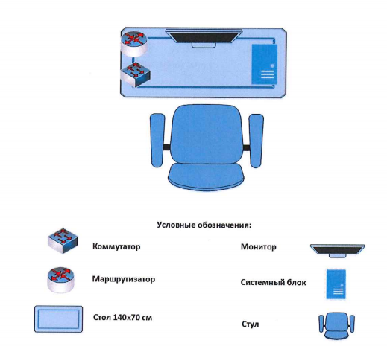
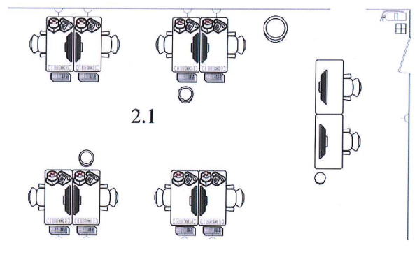

6. Требования охраны труда и техники безопасности.
